GUÍA Nº2 DE CIENCIAS NATURALES
Curso: | Fecha de entrega: 30 de marzo
Nombre del estudiante:

Objetivo de aprendizaje
OA-16: Explicar los cambios de la superficie de la Tierra a partir de la interacción de sus capas y los movimientos de las placas tectónicas (sismos, tsunamis y erupciones volcánicas).

Instrucciones:
Escribe tu nombre en el casillero indicado.
Lee atentamente cada ítem y responde con lápiz de grafito
Para recordar:
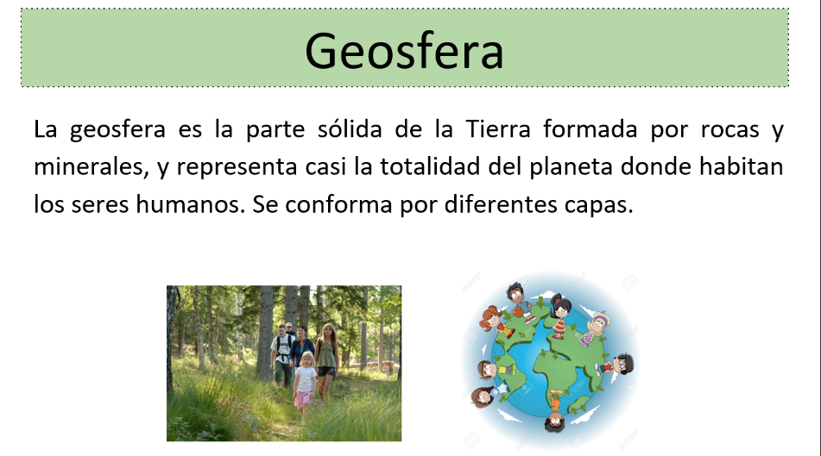
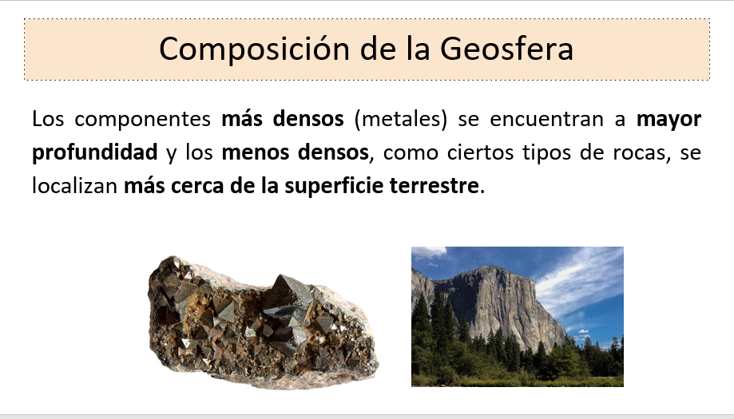
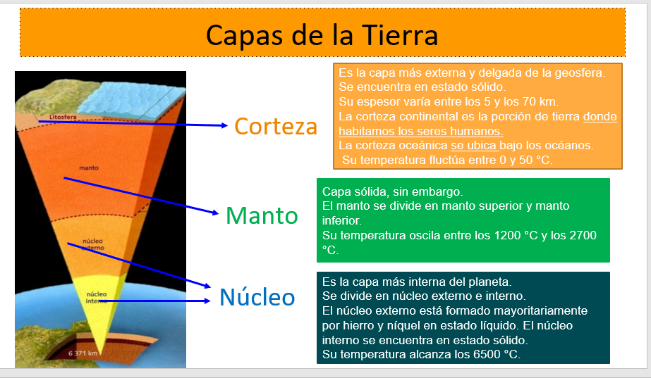
¿QUE VAMOS APRENDER EN ESTA OCASIÓN?
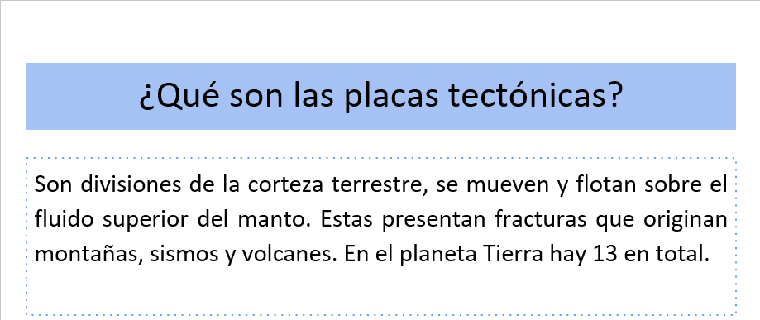
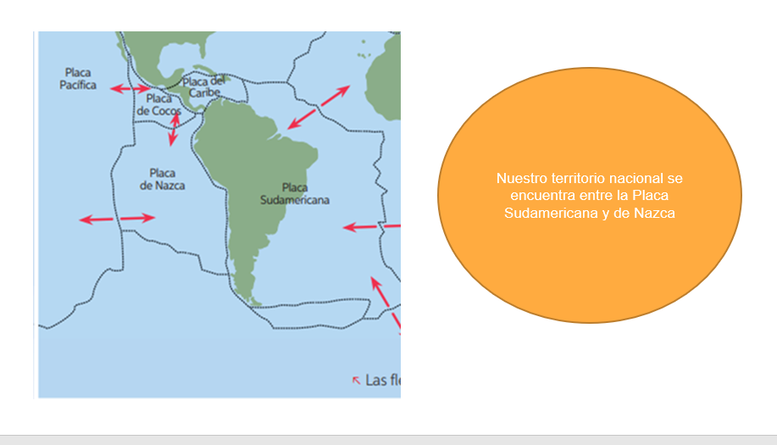

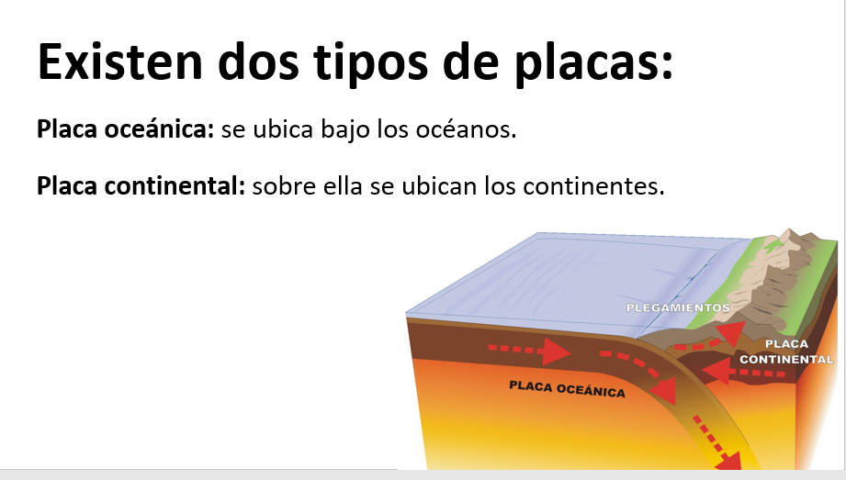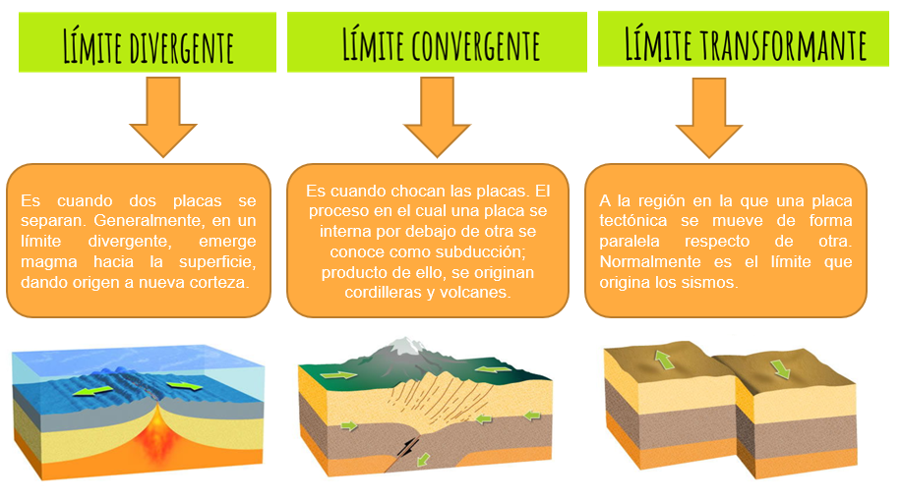

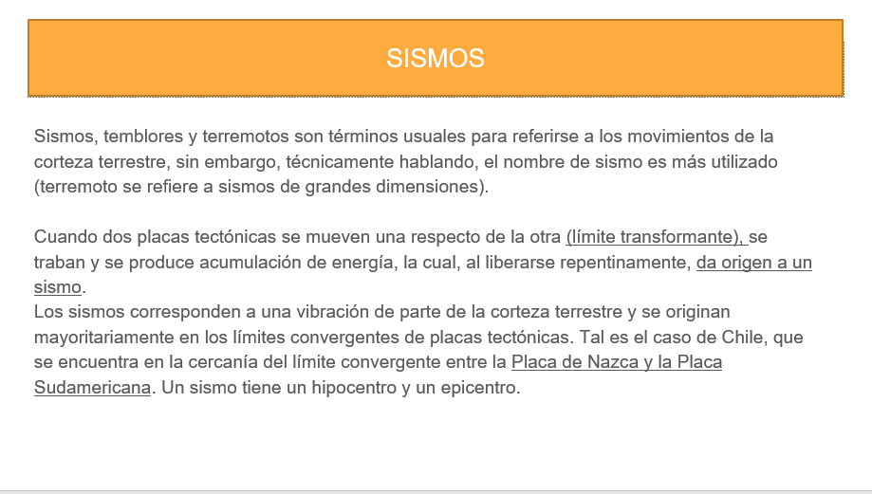
El epicentro es el punto en la superficie terrestre ubicado justo sobre el hipocentro.
El hipocentro (o foco) es el lugar de la corteza terrestre donde se produce el sismo.

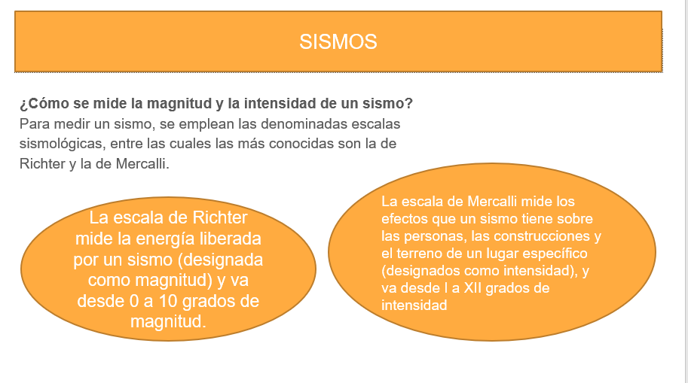
Mantener la calma y permanecer en el lugar donde te encuentras mientras dura el sismo.
¿Qué se debe hacer frente un sismo?
Alejarse de las ventanas u objetos que puedan caer.
Resguárdate bajo una mesa o el marco de una puerta.

Nunca debes encender fuego o artefactos eléctricos, ya que podría existir fuga de gas.

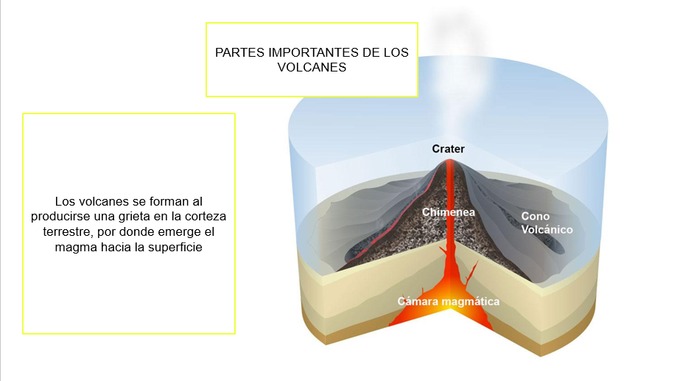
ACTIVIDAD:
Ítem II. Completa con la información que le pide en cada caso. Utiliza buena ortografía y letra clara.

- Completa el cuadro con la información correspondiente (2 punto c/u = 18 en total)

Tipo de límite | Características | Efectos
 |  |  | 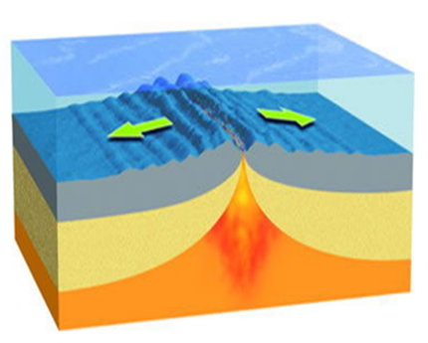
 |  |  | 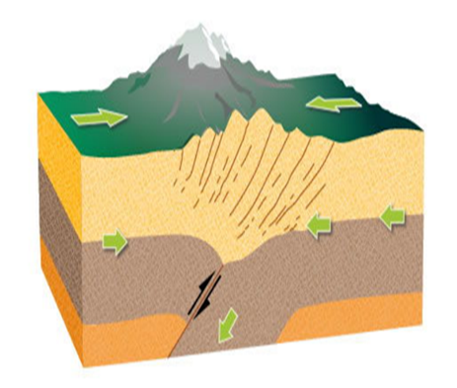
 |  |  | 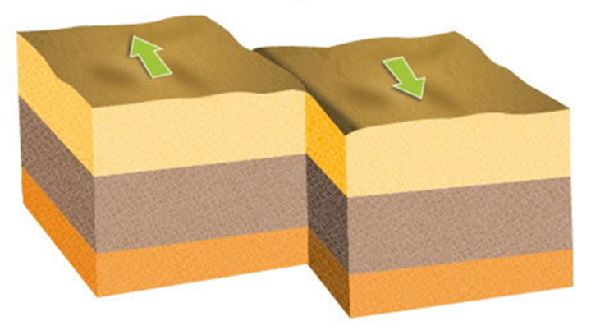

2. Completa con letra clara las partes de la Tierra (3 puntos)

Ítem III. Respuesta breve. A continuación, deberás responder con letra clara y ordenada, la definición y al menos una característica de los siguientes conceptos: (2 puntos c/u = 6 en total)

La Geosfera:
_____________________________________________________________________________________________________________________________________________________________

Placa Oceánica: ___________________________________________________________________________________________________________________________________________________________

Placa Continental:
____________________________________________________________________________________________________________________________________________________________

